项目设计报告
HarmonyOS “探索世界”

专业：
姓名：
学号：
时间：

一、项目概述
这是一个基于 HarmonyOS(鸿蒙系统) 开发的本地化笔记应用,使用 ArkTS 语言开发,主要为用户提供便捷的笔记记录、管理和分类功能。该应用定位为本地使用的娱乐用途,无需联网即可运行。
1.1 项目目标
本项目的总体目标是开发一款基于 HarmonyOS 平台的本地笔记应用，提供便捷的笔记管理功能。具体目标可分解如下：
功能目标：实现笔记的增删改查、分类管理、本地数据持久化存储等核心功能。
技术目标：掌握 HarmonyOS 应用开发流程，熟练使用 ArkTS 语言和 ArkUI 框架，实现数据的本地化存储与管理。
体验目标：保证用户在无网络环境下也能流畅使用，界面简洁直观，操作便捷。
课程目标：通过项目开发实践，巩固 HarmonyOS 应用开发相关知识与技能。
1.2 项目内容
《我的笔记》APP
用户管理模块：实现用户注册、登录功能，支持用户数据的本地持久化存储，保障用户信息安全。
笔记管理模块：提供笔记的创建、编辑、删除、查看功能，支持笔记列表展示和分类筛选。首页展示所有笔记，支持按时间排序和搜索。
个人中心模块：提供设置功能（如主题切换、数据管理）、个人信息管理等辅助功能。
1.3 项目意义
本项目的意义主要体现在以下方面：
实践意义：作为课程实践项目，将学期所学 HarmonyOS 开发知识应用于实际项目中，从 UI 设计到数据存储的完整开发流程，极大地锻炼了我们的综合开发能力。
技术探索意义：深入探索 HarmonyOS 平台的本地数据存储方案（如 Preferences、关系型数据库），掌握 ArkTS 语言特性和 ArkUI 声明式开发范式。
应用价值：为用户提供一款轻量级、离线可用的笔记工具，满足日常记录和知识管理需求。

1.4 实现平台与技术栈
- 本项目的开发严格遵循 HarmonyOS 开发规范，具体开发环境如下：
- 开发平台：华为 HarmonyOS
- 集成开发环境（IDE）：DevEco Studio6.0
- 开发语言：ArkTS
- UI 框架：基于 ArkUI 声明式开发框架
- SDK 版本：API 18（或项目实际使用的版本）
- 数据持久化：首选项（Preferences）/ 关系型数据库（RelationalStore）存储本地数据
- 项目模型：Stage 模型
- 运行与调试环境：DevEco Studio 模拟器 / 华为真机
- 版本控制：Git

二、项目界面设计
本应用的界面设计遵循HarmonyOS设计规范，力求简洁、直观且富有层次感。整体采用“底部Tab栏导航 + 内容区”的主流布局结构。主色调选用蓝色系，给人以专业、可靠和开阔的视觉感受，符合“探索世界”的主题。
2.1 启动页（Index.ets）
启动页是用户进入应用的第一个页面，用于展示品牌标识并自动跳转到登录页面。
UI 设计描述：布局：采用居中布局，白色背景
品牌展示：居中显示"尉来笔记"文字，36号字体，加粗显示，主题蓝色（#007DFF）
交互反馈：自动延迟 100ms 后跳转到登录页面

- 关键实现代码（ArkTS）：
@Entry
@Component
struct Index {
aboutToAppear() {
setTimeout(() => {
router.replaceUrl({ url: 'pages/Login' })
}, 100)
}

build() {
Column() {
Text('尉来笔记')
.fontSize(36)
.fontWeight(FontWeight.Bold)
.fontColor('#007DFF')
}
.width('100%')
.height('100%')
.backgroundColor('#FFFFFF')
.justifyContent(FlexAlign.Center)
}
} })
router.back()
}

2.2 登录页面（Login.ets）
登录页面是用户进入应用的入口，提供账号密码验证功能。
UI 设计描述：布局：采用垂直居中布局，白色背景，顶部显示应用 Logo
Logo 区域：居中显示笔记图标（100×100）和应用名称"尉来笔记"（36号字体，蓝色）
输入区域：宽度 80%，圆角矩形输入框（圆角 8px，浅灰背景 #F5F5F5）账号输入框：提示文本"请输入账号"
密码输入框：支持密码显示/隐藏切换，右侧显示眼睛图标
记住登录：复选框 + 文字标签，主题蓝色勾选状态
按钮：登录按钮：主题蓝色背景，白色文字，18 号字体
注册账号按钮：透明背景，蓝色文字
交互反馈：点击登录/注册按钮时进行表单验证
登录成功显示"登录成功"提示并跳转到笔记列表页
支持记住登录功能，下次启动自动登录
- 关键实现代码（ArkTS）：
Row() {
TextInput({ placeholder: '请输入密码', text: this.password })
.type(this.showPassword ? InputType.Normal : InputType.Password)
.showPasswordIcon(false)
.layoutWeight(1)
.height(50)
.backgroundColor(BG_COLOR_LIGHT)
.borderRadius(8)
.padding({ left: 16 })

Image(this.showPassword ? $r('app.media.eye_open') : $r('app.media.eye_close'))
.width(24)
.height(24)
.margin({ left: -36 })
.onClick(() => {
this.showPassword = !this.showPassword
})
}
.width('80%')
.height(50)
// 主内容区
if (this.currentPage === 'home') {
this.buildHomePage()
} else if (this.currentPage === 'destinations') {
this.buildDestinationsPage()
} else if (this.currentPage === 'city') {
this.buildCityPage()
} else if (this.currentPage === 'attractionDetail' && this.currentAttraction) {
//this.buildAttractionDetailPage()
} else if (this.currentPage === 'profile') {
this.buildProfilePage()
} else {
this.buildHomePage()

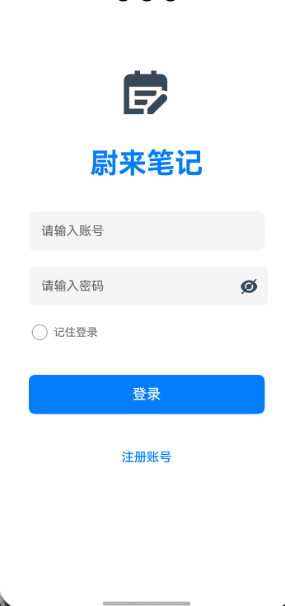

2.3 注册页面（Register.ets）
注册页面提供新用户账号创建功能。
UI 设计描述：布局：与登录页面风格统一，垂直布局
顶部区域：应用 Logo + "注册账号"标题（28 号字体，蓝色加粗）
输入区域：四个输入框，宽度 80%，间距 20账号输入框：提示"请输入账号"
昵称输入框：提示"请输入昵称（可选）"
密码输入框：支持显示/隐藏切换
确认密码框：支持显示/隐藏切换
按钮：注册按钮：蓝色主题，18 号字体
返回登录按钮：透明背景，蓝色文字
表单验证：账号至少 3 个字符
密码至少 6 个字符
两次密码必须一致
交互反馈：注册成功提示"注册成功，请登录"并返回登录页

- 关键实现代码（ArkTS）：
async handleRegister() {
if (!this.username || !this.password || !this.confirmPassword) {
promptAction.showToast({ message: '请填写完整信息' })
return
}
if (this.password !== this.confirmPassword) {
promptAction.showToast({ message: '两次输入的密码不一致' })
return
}
// ... 注册逻辑
}
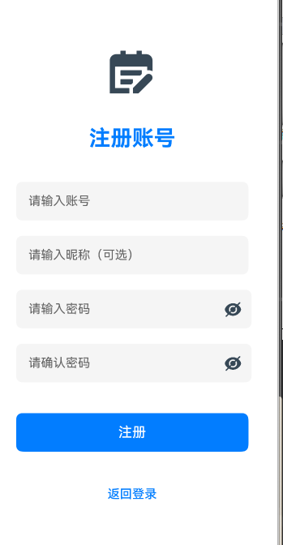

2.4 笔记列表页（NoteList.ets）
笔记列表页是应用的核心页面，展示用户的所有笔记并提供管理功能。
UI 设计描述：顶部导航栏（高度 48px，白色背景）：左侧：设置按钮（齿轮图标）/ 返回按钮（回收站模式下）
中间：应用标题"尉来笔记"（18 号字体，加粗）/ "回收站"
右侧：随机笔记按钮（骰子图标）、排序按钮（升序/降序图标）、新建按钮（加号图标）
筛选区域（非回收站模式）：每日一句：蓝色背景卡片，显示励志语录，点击可刷新
搜索框：圆角矩形，浅灰背景，提示"搜索笔记..."
分类筛选：弹性布局（Flex Wrap）展示所有分类标签，选中状态高亮显示
统计信息：左侧显示笔记总数，右侧"回收站"按钮
内容区域：列表模式：垂直滚动列表（List + ListItem）
笔记卡片：圆角矩形（圆角 8px），包含：标题行：置顶图标（📌）+ 心情表情 + 标题文字（15 号字体，加粗）
内容预览：最多显示 2 行，超过显示省略号
元信息行：分类标签（彩色背景）+ 作者昵称 + 字数 + 时间
操作按钮：置顶/取消置顶、删除（回收站模式：恢复、永久删除）
空状态：居中显示提示图标和文字"暂无笔记，点击右上角 + 新建"
随机笔记弹窗（bindSheet）：高度 400px，拖拽条显示
展示完整笔记内容，包含心情、标题、内容、分类、时间
底部"编辑"按钮可跳转到编辑页面

关键实现代码（ArkTS）：
@Builder
buildNoteItem(note: Note) {
Column() {
this.buildNoteTitle(note)
this.buildNoteContent(note)
this.buildNoteMeta(note)
this.buildNoteActions(note)
}
.width('100%')
.padding({ left: 12, right: 12, top: 10, bottom: 10 })
.backgroundColor(note.bgColor || TEXT_COLOR_WHITE)
.borderRadius(8)
.onClick(() => {
this.editNote(note)
})
}

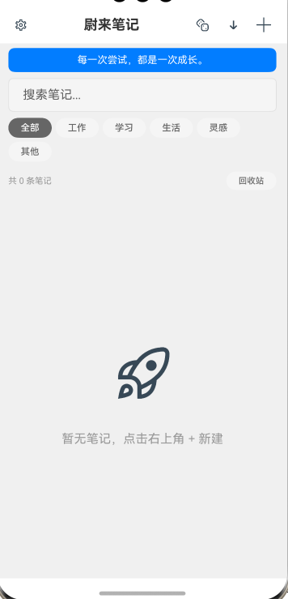

2.5笔记编辑页（NoteEdit.ets）
笔记编辑页提供笔记的创建和编辑功能。
UI 设计描述：顶部导航栏（高度 48px，白色背景）：左侧：返回按钮（箭头图标）
中间：页面标题"新建笔记"/"编辑笔记"（17 号字体，中等粗细）
右侧：保存按钮（蓝色背景，圆角按钮，60×32）
内容编辑区域（可滚动，背景色随选择变化）：标题输入框：单行文本输入，提示"请输入标题"，浅灰背景
内容输入框：多行文本域（TextArea），高度 160px，提示"请输入笔记内容"
字数统计：显示"字数: XX"，11 号字体，灰色文字
分类选择：行布局，左侧"分类"标签，右侧按钮显示当前选择，点击弹出分类选择器
心情选择：行布局，左侧"心情"标签，右侧按钮显示当前选择，点击弹出心情选择器
背景色选择：行布局，左侧"背景色"标签，右侧显示颜色圆点选项（点击切换选中状态）
弹出选择器（bindSheet，高度 320px）：分类选择器：标题"选择分类"，Flex 网格布局展示分类图标和名称
心情选择器：标题"选择心情"，Flex 网格布局展示表情符号
拖拽条显示，点击选项后自动关闭
交互反馈：未保存内容时返回会弹出确认对话框
保存成功显示"保存成功"提示并返回列表页
空内容提示"请输入笔记内容"
关键实现代码（ArkTS）：
@Builder
buildSheet() {
Column() {
if (this.sheetType === 'category') {
Text('选择分类')
.fontSize(18)
.fontWeight(FontWeight.Medium)
.margin({ top: 20, bottom: 20 })

Flex({ wrap: FlexWrap.Wrap, justifyContent: FlexAlign.Center }) {
ForEach(CATEGORIES.filter((c: Category) => c.name !== '全部'), (cat: Category) => {
Column() {
Column()
.width(40)
.height(40)
.backgroundColor(cat.color)
.borderRadius(20)
Text(cat.name)
.fontSize(12)
}
.onClick(() => {
this.selectedCategory = cat.name
this.showSheet = false
})
})
}
}
}
}

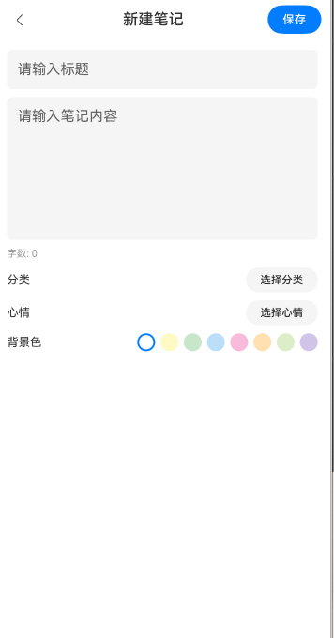

三、项目功能实现
本项目功能模块清晰，围绕数据流和用户交互展开。以下详述核心功能模块的设计与实现。
3.1 用户认证与数据持久化模块
这是应用的基石，确保了用户状态的可延续性。
- 功能描述：实现用户的注册、登录、退出功能，所有用户数据在本地安全存储，应用重启后自动恢复登录状态（支持"记住登录"功能）。
- 设计与实现：
- 技术选型：采用 HarmonyOS 的 @ohos.data.preferences（首选项）作为本地轻量级存储方案。它类似于键值对存储，适用于存储简单的用户凭证和配置信息。
- 数据模型：以 User 接口定义用户数据结构，包含 username（账号）、password（密码）、nickname（昵称）三个字段。注：在实际商业应用中，密码应进行加密存储（如 MD5/SHA256），本项目为简化演示采用明文存储。
- 工具类封装：创建 DataManager 单例类，封装所有数据操作的增删改查操作，实现代码复用和统一管理。采用单例模式确保全局只有一个数据管理实例。
- 流程控制：应用启动时（Login.ets 的 aboutToAppear）检查"记住登录"状态。如果存在，则直接跳转到笔记列表页；否则停留在登录页面。
- 关键实现代码（ArkTS）：

// 用户数据模型
interface User {
username: string
password: string
nickname: string
}

// 用户注册
async register(username: string, password: string, nickname: string = ''): Promise<boolean> {
const users = await this.getUsers()
if (users.find(u => u.username === username)) {
return false // 账号已存在
}
const finalNickname = nickname || username
users.push({ username, password, nickname: finalNickname })
await this.saveUsers(users)
return true
}

// 用户登录
async login(username: string, password: string): Promise<boolean> {
const users = await this.getUsers()
const user = users.find(u => u.username === username && u.password === password)
if (user) {
await this.setCurrentUser(username)
return true
}
return false
}

// 记住登录功能
async setRememberLogin(remember: boolean): Promise<void> {
const prefs = await this.getPreferences()
await prefs.put(KEY_REMEMBER_LOGIN, remember)
await prefs.flush()
}
3.2 笔记管理核心模块
这是应用的基石，确保了用户状态的可延续性。
- 功能描述：实现笔记的创建、编辑、删除、置顶、分类筛选、搜索、回收站管理等功能，支持自定义背景色和心情标记。
- 设计与实现：
- 数据模型：Note 接口定义了完整的笔记数据结构：id：唯一标识（时间戳）
- userId：关联用户
- authorNickname：作者昵称
- title、content：标题和内容
- createTime、updateTime：创建和更新时间
- isPinned：是否置顶
- category：分类（工作/学习/生活/灵感/其他）
- mood：心情表情
- bgColor：背景色
- isDeleted：删除标记
- 笔记 CRUD 操作：创建：生成唯一 ID（时间戳），记录创建时间和更新时间
- 更新：修改内容后自动更新 updateTime
- 删除：软删除机制，移动到回收站（trash_notes）
- 恢复：从回收站恢复到正常笔记列表
- 永久删除：从回收站彻底删除
- 笔记排序：支持按更新时间排序，置顶笔记始终排在前面，可通过按钮切换升序/降序。
- 分类与搜索：提供 6 个预设分类（全部、工作、学习、生活、灵感、其他）
- 支持按分类筛选和关键词搜索（标题 + 内容模糊匹配）

四、项目总结
历时数周的《尉来笔记》HarmonyOS 应用开发项目，充满了挑战与收获，是对我们所学知识的全面检验和实践升华。
4.1 项目收获
首先，最大的收获是完整掌握了 HarmonyOS 应用开发的全流程。从零开始搭建项目，到最终的打包发布，我们经历了项目创建、页面设计、功能实现、调试测试的每一个环节，对 Stage 模型、ArkTS 语言、ArkUI 框架有了深入的理解和实践。
其次，深入理解了声明式 UI 开发范式。通过使用 @State、@Builder、@Entry、@Component 等装饰器，我们学会了如何用数据驱动 UI 更新，这种开发方式比传统的命令式开发更加高效和直观。
第三，掌握了本地数据持久化方案。通过 @ohos.data.preferences 首选项 API，我们实现了用户数据和笔记数据的完整 CRUD 操作，理解了异步编程（async/await）在实际项目中的应用。
第四，提升了问题调试和解决能力。在开发过程中遇到了页面跳转、数据同步、UI 渲染等各种问题，通过查阅官方文档、调试日志、逐步排查，我们积累了宝贵的实战经验。
最后，锻炼了项目管理和团队协作能力。从需求分析到功能实现，我们学会了如何合理分配任务、制定开发计划、进行代码审查，这些软技能对于未来的职业发展同样重要。

4.2 不足与展望
不足之处：
数据安全方面：当前用户密码采用明文存储，在实际商业应用中应使用加密算法（如 MD5、SHA256）进行加密存储，提升安全性。
功能扩展性：目前仅支持本地存储，无法实现多设备数据同步。未来可以考虑引入云数据库（如 HarmonyOS 云开发）实现数据云端备份和同步。
UI 交互细节：部分页面的动画效果和过渡动画还不够丰富，用户体验可以进一步优化，例如添加加载动画、滑动删除等交互。
性能优化：当笔记数量较大时，列表加载和搜索性能可能下降，未来可引入分页加载、索引优化等技术手段。
测试覆盖：本项目缺乏完整的单元测试和 UI 自动化测试，代码质量保障体系不够完善。
未来展望：
功能增强：支持富文本编辑（加粗、斜体、列表、图片插入等）
添加笔记标签功能，支持多维度分类
实现笔记导出功能（支持 TXT、Markdown 格式）
添加笔记分享功能（生成图片分享）
支持笔记锁定（密码保护隐私笔记）
技术升级：引入关系型数据库（RelationalStore）替代首选项，提升大数据量查询性能
使用 HarmonyOS 分布式能力，实现手机、平板、手表多端协同
集成 AI 能力，实现智能分类、内容摘要、语音输入等功能
添加云同步功能，支持多设备数据实时同步
用户体验优化：支持深色模式/浅色模式自动切换
添加手势操作（左滑删除、长按多选等）
实现笔记模板功能，快速创建常用格式笔记
添加数据统计功能（笔记数量趋势、分类占比图表等）
商业化探索：推出高级版功能（云存储、无限笔记、主题定制等）
接入广告系统（合理展示，不影响用户体验）
建立用户社区，支持笔记模板分享和交流
4.3 学习心得
通过本项目的开发，我们深刻体会到：
实践是最好的老师：课堂上的理论知识只有通过实际项目才能真正掌握，动手编码的过程中遇到的问题远比书本上的案例复杂。
文档的重要性：HarmonyOS 官方文档是我们最好的参考资料，学会查阅文档、理解 API 是开发者必备的技能。
细节决定成败：一个看似简单的笔记应用，也涉及到数据模型设计、状态管理、异常处理、用户体验等诸多细节，需要耐心和细心。
持续学习的态度：HarmonyOS 生态系统还在快速发展，新的 API 和功能不断推出，作为开发者必须保持学习的热情和开放的心态。

